/Министерство образования Республики Беларусь

Учреждение образования «Белорусский государственный университет

информатики и радиоэлектроники»

Факультет компьютерных систем и сетей

Кафедра электронных вычислительных машин

Дисциплина: Схемотехника

ПОЯСНИТЕЛЬНАЯ ЗАПИСКА

к курсовому проекту

на тему

Микропроцессорное устройство контроля параметров цеха

термообработки изделий

БГУИР КП 1-40 02 01 125 ПЗ

Студент: группы 950501,   
Сыромолотов М. Д.

Руководитель: доцент каф. ЭВМ   
Селезнев И. Л.

Минск 2021

Учреждение образования

«Белорусский государственный университет информатики

и радиоэлектроники»

Факультет компьютерных систем и сетей

УТВЕРЖДАЮ

Заведующий кафедрой ЭВМ

Б.В. Никульшин

(подпись)

« » 2021 г.

ЗАДАНИЕ

по курсовому проектированию

Студенту *Сыромолотову Максиму Дмитриевичу*

1. Тема проекта *Микропроцессорное устройство контроля параметров цеха*

*термообработки изделий*

2. Срок сдачи студентом законченного проекта *с 06.12.2001 по 09.12.2021 г*.

3. Исходные данные к проекту:

1. Источник питания – напряжение 5 В, максимальный выходной ток не менее 0,5 А.

2. Измерение температуры с точностью не хуже 0.5°С.

3. Измерение влажности устройства с точностью не хуже 0.1%.

4. Максимальный уровень ШИМ на светодиодах не менее 255.

5. Свето-шумовая сигнализация при определённых значениях температуры на датчике.

6. Частота обновления показаний на дисплее не ниже 10 кадров в секунду.

4. Содержание расчетно-пояснительной записки (перечень вопросов, которые подлежат разработке):

*Введение*

*1.Обзор литературы.*

*2.Разработка структуры устройства.*

*3.Обоснование выбора узлов, элементов функциональной схемы устройства.*

*4. Разработка принципиальной электрической схемы устройства.*

*5. Разработка программного обеспечения.*

*Заключение.*

*Список использованных источников.*

5. Перечень графического материала (с точным обозначением обязательных чертежей и графиков)

1. Структурная схема устройства (формат А3).

*2. Функциональная электрическая схема заданного блока системы (формат А3).*

*3. Принципиальная электрическая схема устройства (формат А2).*

6. Консультант по проекту *И. Л. Селезнев.*

7. Дата выдачи задания *10.09.2021 г.*

8. Календарный график работы над проектом на весь период проектирования (с обозначением сроков выполнения и трудоемкости отдельных этапов):

*разделы 1,2 к 24.09. – 20 %;*

*раздел 3 к 15.10. – 20 %;*

*раздел 4 к 05.11. – 25 %;*

*раздел 5 к 19.11. – 20 %*

*оформление пояснительной записки и графического материала к 03.12 – 15 %*

*Защита курсового проекта с 07.12 по 14.12.*

РУКОВОДИТЕЛЬ доцент каф. ЭВМ Селезнёв И.Л.

(подпись)

Задание принял к исполнению 10.09.2021 *М.Д. Сыромолотов*

(дата и подпись студента)

# СОДЕРЖАНИЕ

ВВЕДЕНИЕ 3

1 ОБЗОР ЛИТЕРАТУРЫ 4

2 РАЗРАБОТКА СТРУКТУРЫ УСТРОЙСТВА 8

3 ОБОСНОВАНИЕ ВЫБОРА УЗЛОВ, ЭЛЕМЕНТОВ ФУНКЦИОНАЛЬНОЙ СХЕМЫ УСТРОЙСТВА 10

4 РАЗРАБОТКА ПРИНЦИПИАЛЬНОЙ ЭЛЕКТРИЧЕСКОЙ СХЕМЫ УСТРОЙСТВА 12

5 РАЗРАБОТКА ПРОГРАММНОГО ОБЕСПЕЧЕНИЯ 14

ЗАКЛЮЧЕНИЕ 15

СПИСОК ИСТОЧНИКОВ 16

ПРИЛОЖЕНИЕ А 18

ПРИЛОЖЕНИЕ Б 19

ПРИЛОЖЕНИЕ В 20

ПРИЛОЖЕНИЕ Г 21

ПРИЛОЖЕНИЕ Д 24

ПРИЛОЖЕНИЕ Е 25

ПРИЛОЖЕНИЕ Ж 26

# ВВЕДЕНИЕ

Высокие темпы роста влияния компьютеров на жизнь человека привели к тому, что сегодня персональные компьютеры являются неотъемлемой частью различных технических комплексов. Сюда входят системы управления, сбора и анализа данных, контрольно-измерительного оборудования и прочие комплексы обработки информации.

Целью данного курсового проекта является построение устройства контроля параметров цеха термообработки изделий, что включает в себя такие величины, как температура, влажность и др.

Измерительные преобразователи осуществляют преобразование тех или иных физических величин в электрические сигналы. Эти сигналы попадают в соответствующие схемы, где преобразуются в цифровую форму и передаются в последующее звено цепи обработки данных. Основное назначение так называемых систем мониторинга, состоящих в первую очередь из измерительных преобразователей, следующее:

- мониторинг и регистрация параметров среды в помещении (например, для соблюдения санитарных норм, или поддержания постоянного уровня температуры/влажности в помещении);

- сигнализация о тех или иных отклонениях от определенных норм;

- ретроспективный анализ с целью последующей оптимизации условий в помещении;

- управление климатическими параметрами помещения (например, с помощью вентилятора, вытяжки, кондиционера, увлажнителя воздуха, обогревательного элемента).

Таким образом, система мониторинга позволяет получить объективные заключения о том, обеспечены ли необходимые условия, что позволяет следовать установленным нормам.

При разработке подобной системы необходимо решить ряд задач: выбор необходимых схемотехнических элементов системы, разработка программного обеспечения.

# ОБЗОР ЛИТЕРАТУРЫ

Задачей данного курсового проекта является построение микроконтроллерного устройства для контроля параметров в тепловом цеху по заданным интервалам времени.

В проекте датчик температуры и влажности, таймер, а также дисплей для отображения параметров.

* 1. **ОБЗОР ДАТЧИКОВ ТЕМПЕРАТУРЫ И ВЛАЖНОСТИ**

Определение состояния окружающей среды важно не только для анализа параметров помещения, но и для определения режима работы самого устройства, в частности.

Для получения информации о температуре и влажности разработан широкий спектр датчиков. Самые распространённые и доступные модели представлены ниже.

* + 1. **DHT11 И DHT22**

Датчик состоит из двух частей – емкостного датчика температуры и гигрометра. Первый используется для измерения температуры, второй – для влажности воздуха. Находящийся внутри чип может выполнять аналого-цифровые преобразования и выдавать цифровой сигнал, который считывается посредством микроконтроллера.

Изображение и технические характеристики DHT11 приведены на рисунке 1.4. и таблице 1.4. соответственно.

Изображение и технические характеристики DHT22 приведены на рисунке 1.5. и таблице 1.5. соответственно.

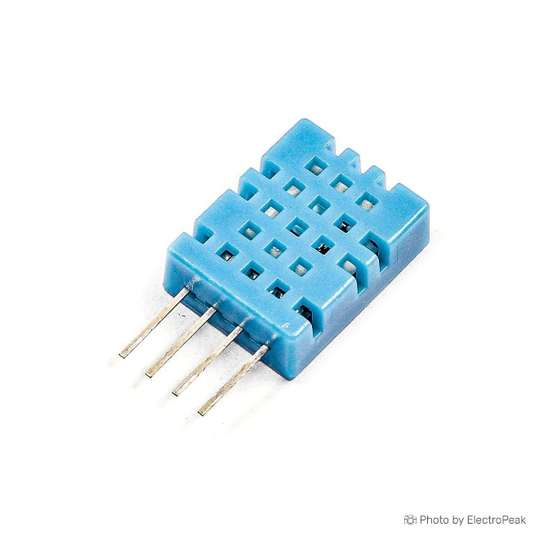

Рис. 1.4. ­ датчик DHT11

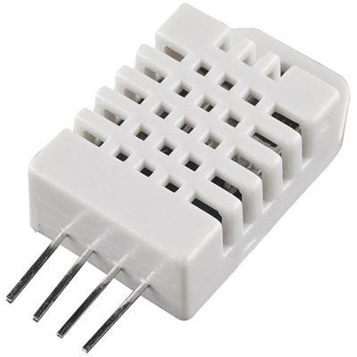

Рис. 1.5. ­ датчик DHT22

Таблица 1.4 ­ технические характеристики датчика DHT11

|  |  |
| --- | --- |
| Напряжение питания | 3-5 В |
| Ток потребления | 2,5 мА |
| Выход | Аналоговый |
| Размеры | 15×10×5 мм |
| Рабочая температура | -20 – 50 °С |
| Измеряемая температура | 0 ­ 40 °С |

Таблица 1.5 ­ технические характеристики датчика DHT22

|  |  |
| --- | --- |
| Напряжение питания | 3-5 В |
| Ток потребления | 2,5 мА |
| Выход | Аналоговый |
| Размеры | 15×10×5 мм |
| Рабочая температура | -50 – 135 °С |
| Измеряемая температура | -40 ­ 125 °С |

* 1. **ОБЗОР МИКРОКОНТРОЛЛЕРОВ**

В качестве управляющего устройства в данном проекте выступает микроконтроллер. Выбор микроконтроллеров на рынке очень широк. Наиболее распространённым выбором для начинающих проектов являются платы Arduino на основе микроконтроллеров ATmega. Как следствие в свободном доступе можно найти различные библиотеки для управления теми или иными модулями. Использования данных плат выгодно в силу низких трудозатрат на проектирование устройства и большого количества прикладной литературы.

* + 1. **Arduino UNO**

Arduino Uno контроллер построен на ATmega328. Платформа имеет 14 цифровых входов/выходов (6 из которых могут использоваться как выходы ШИМ), 6 аналоговых входов, кварцевый генератор 16 МГц, разъем USB, силовой разъем, разъем ICSP и кнопку перезагрузки. Для работы необходимо подключить платформу к компьютеру посредством кабеля USB, либо подать питание при помощи адаптера AC/DC или батареи.

Изображение Arduino UNO представлено на рисунке 1.8. Технические характеристики сведены в таблицу 1.8.

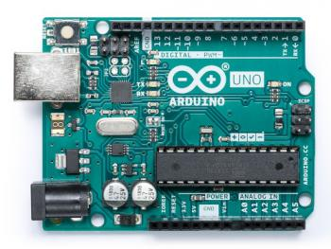

Рис. 1.8. ­ Arduino UNO

Таблица 1.8 ­ технические характеристики Arduino UNO

|  |  |
| --- | --- |
| Напряжение питания | 6-12 В |
| Ток потребления | 19 мА |
| ОЗУ | 1 Кб |
| EEPROM | 512 байт |
| Количество прерывания | 1 |

**1.2.2 Arduino Mega**

Arduino Mega построена на микроконтроллере ATmega1280 (техническое описание). Платформа содержит 54 цифровых входа/выходов (14 из которых могут использоваться как выходы ШИМ), 16 аналоговых входов,4 последовательных порта UART, кварцевый генератор 16 МГц, разъем USB, силовой разъем, разъем ICSP и кнопку перезагрузки. Для работы необходимо подключить платформу к компьютеру посредством кабеля USB или подать питание при помощи адаптера AC/DC, или аккумуляторной батареей.

Изображение Arduino UNO представлено на рисунке 1.9. Технические характеристики сведены в таблицу 1.9.

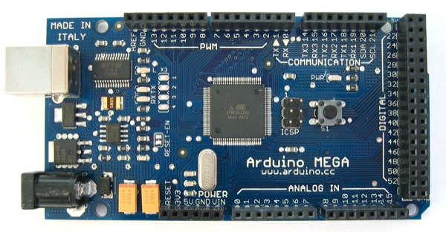

Рис. 1.9. ­ Arduino MEGA

Таблица 1.9 ­ технические характеристики Arduino MEGA

|  |  |
| --- | --- |
| Напряжение питания | 6-12 В |
| Ток потребления | 19 мА |
| ОЗУ | 8 Кб |
| EEPROM | 4 Kб |
| Количество прерывания | 4 |

**2 РАЗРАБОТКА СТРУКТУРЫ**

Для разработки структуры устройства необходимо определить выполняемые разрабатываемым устройством функции.

**2.1 Постановка задачи**

Главной задачей курсового проекта является создание микропроцессорного устройства на базе микроконтроллера, уведомляющего пользователя об изменениях климатических условий окружающей среды с помощью показаний с датчика температуры и влажности вычислительной мощности микроконтроллера. Основные функции устройства:

- мониторинг климатических показателей внутри помещения;

- уведомление пользователя о критических значениях данных с помощью световой и шумовой индикации;

- получение информации о температуре и влажности в помещении;

- вывод показаний с датчика на экран дисплея;

- индикация состояния устройства.

- управление климатическими показателями (в данном устройстве есть вентилятор)

**2.2 Определение компонентов структуры устройства**

Для выполнения описанных в постановке задачи функций необходимы следующие компоненты:

1) Датчик влажности, отвечающий за предоставление показаний о уровне влажности в помещении.

2) Блок потенциометра, выполняющий функцию активации/деактивации свето-шумовой сигнализации.

3) Модуль свето-шумовой индикации, необходим непосредственно для оповещения пользователя данного устройства о критических показаниях температуры/влажности.

4) Модуль дисплея, который служит для отображения данных о текущих параметрах окружающей устройства среды.

5) Модуль вентилятора, необходимый для охлаждения окружающего пространства (управление климатом).

6) Модуль датчика температуры, информирующий о температуре, окружающей устройство среды.

7) Микропроцессор. Является самым главным и ключевым компонентом разрабатываемого устройства. В нем сосредоточена вся вычислительная мощность, благодаря которой могут выполняться все выше перечисленные функции.

**2.3 Взаимодействие компонентов устройства**

При включении устройства запускается цикл снятия показаний с датчиков температуры и влажности.

Если температура выше нормы для данного помещения (задано прошивкой устройства), то об этом сообщается с помощью свето-шумовой индикации (сигнализации) и происходит охлаждение воздуха вентилятором. Если влажность выше нормы, то подается световая индикация желтым светодиодом. В противном случае, операция снятия показаний возобновляется.

Данная полученная информация поступает на микроконтроллер и отображается на дисплее.

# ОБОСНОВАНИЕ ВЫБОРА УЗЛОВ В ФУНКЦИОНАЛЬНОЙ СХЕМЕ УСТРОЙСТВА

В данном разделе подробно описываются дисплей и микроконтроллер,

используемые при разработке проекта. Стоит отметить, что главным критерием выбора модулей и платы микроконтроллера является их наличие у выполняющего проект студента на момент выдачи темы курсового проекта а также опытом работы с нижеперечисленным оборудованием.

Функциональная схема представлена в приложении Б.

# УСТРОЙСТВО ВЫВОДА

В качестве устройства вывода выбран дисплей LCD1602. Он лёгок в управлении и весьма гибок в плане отображения данных, так как имеет достаточное разрешение и площадь для отрисовки двух строк текста друг под другом с легко читаемым размером шрифта и 16 символами в строке. Связь с управляющим устройством осуществляется посредством I2C (Inter-Integrated Circuit) — последовательной асимметричной шины для связи между интегральными схемами в электронных приборах.

I²C использует две двунаправленные линии, подтянутые к напряжению питания и управляемые через открытый коллектор или открытый сток — последовательная линия данных (SDA) и последовательная линия тактирования (SCL). Стандартные напряжения +5 В или +3,3 В, однако допускаются и другие.

Передача данных по шине I2C состоит из стартового бита, битов чётности и данных и стоповых битов. Порядок изменения уровня на шинах задает тип посылки. После старта передача одного бита данных идет по тактовому импульсу. То есть когда линия SCL в нуле отправитель выставляет бит на SDA после чего SCL отпускается, и получатель считывает бит.

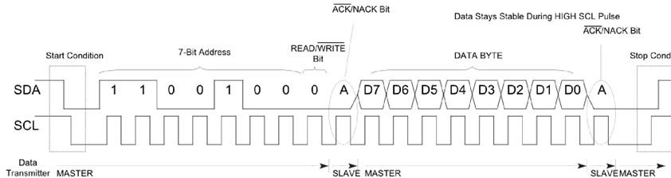

Рис. 3.1. ­ Диаграмма тактирования I2C

# УПРАВЛЯЮЩЕЕ УСТРОЙСТВО

Для обработки информации, поступающей с датчиков, и устройств ввода, управления устройством включения вентилятора и устройством вывода использована плата Arduino UNO на базе микроконтроллера «ATMega 328P».

Выбор основан на стоимости данного микроконтроллера и использования именно стольких компонентов сколько этого требует данный курсовой проект.

|  |
| --- |
| ATmega328P | Microchip Technology |
| Рисунок 3.2 — внешний вид МК Atmel ATMega328P |

Данный микроконтроллер обладает встроенной аппаратной реализацией serial интерфейса, что крайне удобно ввиду использования I2C интерфейса для вывода информации на дисплей. Также стоит отметить количество портов прерываний и встроенный АЦП/ЦАП, что позволяет напрямую подключать аналоговые датчики к плате.

# 4 РАЗРАБОТКА ПРИНЦИПИАЛЬНОЙ СХЕМЫ

Принципиальная схема — схема, служащая для передачи с помощью условных графических знаков связей между элементами

электрического устройства.

Принципиальная схема представлена в приложении В.

# 4.1 Микроконтроллер

На рисунке 4.1 представлена принципиальная схема микроконтроллера ATmega328P.

|  |
| --- |
|  |
| Рисунок 4.1 — Принципиальная схема микроконтроллера ATmega328P. |

Информация о характеристиках микроконтроллера представлена в спецификации [4].

На цифровой вход PD2 поступает информация о температуре и

влажности. Эта информация обрабатывается и посылается на выходы PC4 и PC5, которые соединены с дисплеем.

На входы VCC подается напряжение 5В — напряжение источника питания.

Соответствующие выходы с дисплея и датчика подключаются на землю — GND.

4.2 Расчет нагрузки светодиодов

В данном курсовом проекте используется четыре светодиода различных цветов, подключенные к соответствующим ножкам микроконтроллера (см. рисунок 4.2).

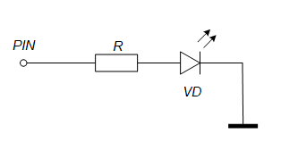

Рисунок 4.2 – Схема подключения светодиода

Для ограничения тока светодиода используется резистор номиналом, рассчитываемым по следующей формуле:



где *U*П – напряжения питания, *U*Д – напряжение, падающее на светодиоде, *I*ПР – прямой ток светодиода.

В курсовом проекте используются светодиоды серии GNL-5013 четырех цветов: красного, зеленого, желтого, синего. *I*ПР = 30 мА. *U*Д = 2 В.

Получаем:



$$R=\frac{5-1}{30∙{10}^{-3}}=133,\left(3\right) Ом$$

Ближайшее большее значение номинала сопротивления – 47 Ом. Соответственно, 

# 5 РАЗРАБОТКА ПРОГРАММНОГО ОБЕСПЕЧЕНИЯ

5.1 Требования к программе

Для работы устройства необходимо разработать программное обеспечение, которое будет управлять элементами устройства и

обрабатывать их данные в соответствии с поставленной задачей.

5.2 Блок-схема алгоритма

Смотри приложение Д.

5.3 Управление работой устройства

Для измерения параметров микроклимата в проекте используется цифровой датчик температуры и влажности — DHT11. Сигналы с датчиков

поступают на Arduino UNO, основанную на микроконтроллере ATmega328P.

Микроконтроллер анализирует пришедший на вход PD2 сигнал,

производит необходимое форматирование и отправляет сигналы на информационные входы PC4 и PC5. В соответствии с пришедшей информацией, будет производиться светошумовая-индикация при помощи пьезо-динамиков и светодиодов разных цветов (в зависимости от степени поворота вала потенциометра вокруг оси , если повернут на 25% и больше вправо, то светошумовая-индикация (сигнализация) будет активна – попеременное мигание синим и красным светодиодами, звук сирены на обоих пьезодинамиках, а также включение охлаждающего устройства (вентилятора), в протовном случае будет отключена) при этом на дисплее будет в реальном времени обновляться и отображаться температура и влажность (вне зависимости от активности сигнализации) в следующем формате:

Temperature: X°C Humidity: Y%

Полный код программы с комментариями представлен в приложении Г.

# ЗАКЛЮЧЕНИЕ

В ходе выполнения данного курсового проекты было разработано устройство измерения температуры и влажности с возможностью мониторинга значений через дисплей а также возможностью подачи определенного набора свето-шумовых сигналов в зависимости от снятых с датчика показаний.

Недостатки устройства:

1. Использование датчика DHT11 с относительно большой погрешностью (однако есть возможность использования более точного и в то же время дорогого варианта датчика — DHT22).

Достоинства устройства:

1. Доступность элементной базы
2. Простота и дешевизна проекта.
3. Возможность дальнейшего расширения функционала устройства.

В дальнейшем возможно модифицировать программную часть и использовать устройство в качестве постоянной системы сбора и хранения статистических данных о параметрах среды помещения. Также есть возможность расширения функционала устройства посредством подключения дополнительных модулей и последующей модификации программного обеспечения.

# СПИСОК ИСТОЧНИКОВ

1. Спецификация датчика DHT11 [Электронный ресурс]. — Электронные данные. — Режим доступа: <http://robocraft.ru/files/datasheet/DHT11.pdf>
2. Онлайн-магазин “Чип Дип”. [Электронный ресурс]. — Электронные данные. — Режим доступа: <https://www.chipdip.by/>
3. Спецификация дисплея LCD 2004. [Электронный ресурс]. — Электронные данные. — Режим доступа: https://datasheetspdf.com/pdf- file/983151/ELECHOUSE/LCD2004/1
4. Спецификация микроконтроллера ATMega328P. [Электронный ресурс].

— Электронные данные. — Режим доступа: [http://ww1.microchip.com/downloads/en/DeviceDoc/Atmel-7810-](http://ww1.microchip.com/downloads/en/DeviceDoc/Atmel-7810-Automotive-Microcontrollers-ATmega328P_Datasheet.pdf)

[Automotive-Microcontrollers-ATmega328P_Datasheet.pdf](http://ww1.microchip.com/downloads/en/DeviceDoc/Atmel-7810-Automotive-Microcontrollers-ATmega328P_Datasheet.pdf)

1. Спецификация контроллера шины I2C. [Электронный ресурс]ю — Электронные данные. — Режим доступа: <https://www.nxp.com/docs/en/data-sheet/PCF8584.pdf>
2. Спецификация Arduino UNO. [Электронный ресурс]. — Электронные данные. — Режим доступа: <https://store.arduino.cc/arduino-uno-rev3>
3. Пример подключения и работы с датчиком температуры и влажности DHT11. [Электронный ресурс]. — Электронные данные. — Режим доступа: [https://create.arduino.cc/projecthub/pibots555/how-to-connect-](https://create.arduino.cc/projecthub/pibots555/how-to-connect-dht11-sensor-with-arduino-uno-f4d239) [dht11-sensor-with-arduino-uno-f4d239](https://create.arduino.cc/projecthub/pibots555/how-to-connect-dht11-sensor-with-arduino-uno-f4d239)
4. Глецевич, И. И. Методические указания по дипломному проектированию для студентов специальности 40 02 01

«Вычислительные машины, системы и сети» всех форм обучения. / И. И. Глецевич, В. А. Прытков, А. В. Отвагин. — Минск: БГУИР, 2009.

1. Сайт Паяльник [Электронный ресурс]. — Электронные данные. —

Режим доступа: [http://cxem.net](http://cxem.net/)

1. Онлайн-магазин “EasyCraft.by”. [Электронный ресурс]. —

Электронные данные. — Режим доступа: <https://easycraft.by/>

1. Онлайн-приложение для генерации электронных схем. [Электронный ресурс]. — Электронные данные. — Режим доступа: <https://www.circuito.io/>
2. Пример работы с I2C LCD дисплеем 16х2 на базе Arduino UNO. https://[www.instructables.com/How-to-Connect-I2C-Lcd-Display-to-](http://www.instructables.com/How-to-Connect-I2C-Lcd-Display-to-)

Arduino-Uno/

1. Arduino IDE — интегрированная среда разработки для Windows,

MacOS и Linux, разработанная на Си и C ++, предназначенная для

создания и загрузки программ на Arduino-совместимые платы, а также на платы других производителей [Электронный ресурс]. —

Электронные данные. — Режим доступа: <https://www.arduino.cc/en/software>

1. Документация библиотеки Wire для работы с I2C устройствами. [Электронный ресурс]. — Электронные данные. — Режим доступа: <https://www.arduino.cc/en/reference/wire>
2. Документация библиотеки LiquidCrystal I2C для работы с I2C дисплеем. [Электронный ресурс]. — Электронные данные. — Режим доступа: https://[www.arduino.cc/reference/en/libraries/liquidcrystal-i2c/](http://www.arduino.cc/reference/en/libraries/liquidcrystal-i2c/)
3. Спецификация пьезодинамика PIEZO-PKM22EPPH4001-BO [Электронный ресурс]. — Электронные данные. — Режим доступа: <https://www.arduino.cc/documents/datasheets/PIEZO-PKM22EPPH4001-BO.pdf>
4. Спецификация потенциометра ACP-MCA-14073 [Электронный ресурс]. — Электронные данные. — Режим доступа: <https://www.arduino.cc/documents/datasheets/ACP_potentiometers.pdf>
5. Спецификация красного светодиода LEDR-L-7113ID [Электронный ресурс]. — Электронные данные. — Режим доступа: <https://www.arduino.cc/documents/datasheets/LEDR-L-7113ID-12V%28Ver1287713938.7%29.pdf>
6. Спецификация синего светодиода LEDB-L-53MBDL [Электронный ресурс]. — Электронные данные. — Режим доступа: <https://www.arduino.cc/documents/datasheets/LEDB-L-53MBDL.pdf>
7. Спецификация желтого светодиода LEDY-L-7113YT [Электронный ресурс]. — Электронные данные. — Режим доступа: <https://www.arduino.cc/documents/datasheets/LEDY-L-7113YT.pdf>
8. Спецификация мотора-редуктора DCmotor6_9V [Электронный ресурс]. — Электронные данные. — Режим доступа: <https://www.arduino.cc/documents/datasheets/DCmotor6_9V.pdf>

# ПРИЛОЖЕНИЕ А

## (обязательное)

Структурная схема

# ПРИЛОЖЕНИЕ Б

## (обязательное)

Функциональная схема

# ПРИЛОЖЕНИЕ В

**(обязательное)**

Принципиальная схема

# ПРИЛОЖЕНИЕ Г

**(не обязательное)**

Программный код

#include "DHT.h" //Подключаем библиотеку для работы с датчиком DHT11

#include "Wire.h" //Подключаем библиотеку для работы с I2C

#include "LiquidCrystal_I2C.h" //Подключаем библиотеки для работы с LCD дисплеем

#define DHTPIN 2 //Задаем PIN для подключения датчика DHT11

#define LED 9 //Задаем PIN который выдает ШИМ-сигнал

#define MOTOR 6 //Задаем PIN для подключения мотора-редуктора

#define PEZO 13 //Задаем PIN для подключения 1-го динамика (пищалки)

#define PIN_POT A0 //Задаем аналоговый PIN для подключения потенциометра

#define HIGH_HUM_LED 3 //Задаем PIN для подключения светодиода сингнализирующего о высоком уровне влажности

#define SEC_LED 5 //Задаем PIN для подключения доп светодиода синего цвета

#define PEZO2 10 //Задаем PIN для подключения второго пьезодинамика

#define CONDITION(x,part) (x>=1024/part) //специальная макрос-функция для опеределения % поворота вала потенциометра

DHT dht(DHTPIN, DHT11); //Инициализируем датчик DHT11

LiquidCrystal_I2C lcd(0x27, 16, 2); //Инициализируем LCD дисплей

void setup() {

pinMode(LED, OUTPUT) //Настраиваем PIN LED как выход

pinMode(MOTOR, OUTPUT); //Настраиваем PIN MOTOR как выход

pinMode(PIN_POT, INPUT); //Пин с переменным резистором является входом

dht.begin(); //Включаем датчик температуры и влажности

Serial.begin(9600); //устанавливаем скорость для Serial-monitor для дебага по ком-порту

lcd.init(); //Включаем LCD дисплей

lcd.backlight(); //устанавливаем фон

}

/*установка на второй светодиод уровня ШИМ 255*/

void secLedOn() {

analogWrite(SEC_LED, 255);

}

void secLedOff() {

digitalWrite(SEC_LED, LOW);

}

void buzzON() {

//повышение звука сирены

secLedOn();

for (int hz = 440; hz < 1000; hz++) {

/*Проверка на включенность сигнализации*/

if (!CONDITION(analogRead(PIN_POT), 4))

{

buzzOFF();

return;

}

tone(PEZO, hz, 50);//частота динамика hz, 50мс

analogWrite(PEZO2, 50);

tone(PEZO2, 1440 - hz, 50);

/*меняем состояние светодиодов*/

if (hz == 1440 / 2) {

secLedOff();

ledOn();

}

delay(2);

}

noTone(PEZO);

noTone(PEZO2);

ledOff();

secLedOn();

//понижение звука сирены

for (int hz = 1000; hz > 440; hz--) {

/*Проверка на включенность сигнализации*/

if (!CONDITION(analogRead(PIN_POT), 4))

{

buzzOFF();

return;

}

/*меняем состояние светодиодов*/

if (hz == 1440 / 2) {

secLedOff();

ledOn();

}

tone(PEZO, hz, 50);

tone(PEZO2, 1440 - hz, 50);

delay(2);

}

noTone(PEZO);

noTone(PEZO2);

ledOff();

}

/*Выключение сигнализации*/

void buzzOFF() {

secLedOff();

ledOff();

noTone(PEZO);

noTone(PEZO2);

}

void ledOn() {

digitalWrite(LED, HIGH);

}

void ledOff() {

digitalWrite(LED, LOW);

}

void fanON() {

digitalWrite(MOTOR, HIGH);

}

void fanOFF() {

digitalWrite(MOTOR, LOW);

}

void loop() {

delay(100);

int rotat = analogRead(PIN_POT);//считываем показание с потенциометра(угол поворота)

analogWrite(LED, 255); //Устанавливаем значение ШИМ 255 на синем светодиоде

float h = dht.readHumidity(); //Считываем значение влажности

float t = dht.readTemperature(); //Считываем значение температуры

/*При высоком уровне влажности включаем желтый светодиод*/

if (h >= 70.00) {

analogWrite(HIGH_HUM_LED, 255);

}

/*иначе*/

else {

digitalWrite(HIGH_HUM_LED, LOW);//выключаем светодиод

}

/*При высокой температуре и включенной сигнализации*/

if (t >= 24.0 && CONDITION(rotat, 4)) {

fanON();//включаем вентилятор

buzzON();//включаем сигнализацию

}

/*иначе*/

else {

buzzOFF();

fanOFF();

}

lcd.setCursor(0, 0); //Устанавливаем курсор в нулевую позицию верхней строки

lcd.print("Temp: ");

/*Отображаем значение температуры*/

lcd.print(t);

lcd.print((char)223);//знак градуса °

lcd.print("C");

lcd.setCursor(0, 1); //Помещаем курсор в нулевую позицию нижней строки

lcd.print("Humidity: "); //Отображаем значение влажности

lcd.print(h);

lcd.print("%");

}

# ПРИЛОЖЕНИЕ Д

**(не обязательное)**

Блок-схема алгоритма

# ПРИЛОЖЕНИЕ Е

**(обязательное)**

Ведомость документов

# ПРИЛОЖЕНИЕ Ж

**(обязательное)**

Перечень элементов